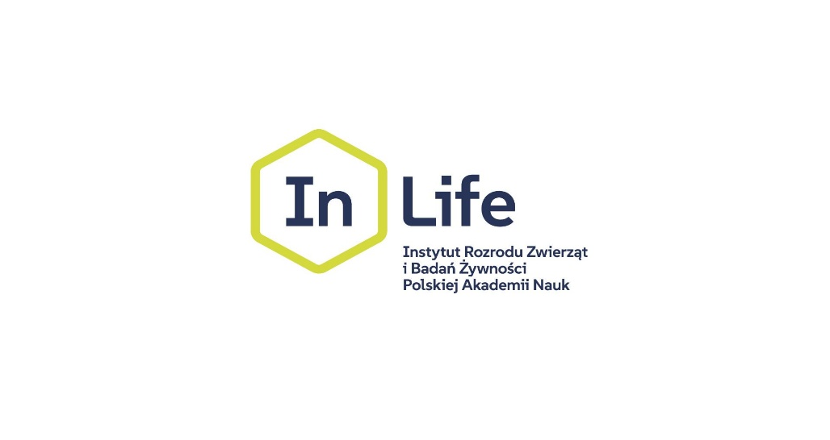

**mgr inż. Wiesław Kaszubski**

Rozprawa doktorska

**„Badanie procesów degradacji i wchłaniania antocyjanów z nowo opracowanych modeli produktów spożywczych w kontekście ich właściwości prozdrowotnych”**

**PROMOTOR**

***Prof. dr hab. Wiesław Wiczkowski***

**PROMOTOR POMOCNICZY**

***Dr Małgorzata Starowicz***

**OPIEKUN POMOCNICZY Z RAMIENIA ZAKŁADU**

***Dr inż. Kazimierz Kujawa***

TYMBARK-MWS Sp. z o.o. Oddział w Olsztynku

**RECENZENCI**

***Prof. dr hab. Magdalena Surma***

Uniwersytet Rolniczy im. Hugona Kołłątaja w Krakowie

***Dr hab. Krystyna Szymandera-Buszka, prof. UPP***

Uniwersytet Przyrodniczy w Poznaniu

***Dr hab. inż. Sylwester Czaplicki, prof. UWM***

Uniwersytet Warmińsko-Mazurski w Olsztynie

Rozprawa doktorska wykonana w Zakładzie Chemii i Biodynamiki Żywności

Instytutu Rozrodu Zwierząt i Badań Żywności Polskiej Akademii Nauk w Olsztynie

w ramach programu Doktorat Wdrożeniowy nr DWD/4/43/2020 finansowanego przez Ministerstwo Edukacji i Nauki

*Ze względu na fakt, że rozprawa doktorska objęta jest tajemnicą prawnie chronioną, osoby zainteresowane uczestnictwem  
 w obronie publicznej pracy doktorskiej proszone są o kontakt z sekretarzem Komisji doktorskiej Panią dr Lidią Markiewicz (l.markiewicz@pan.olsztyn.pl) w celu podpisania oświadczenia o zachowaniu poufności.*

Olsztyn, 2025